**Вторая четверть в школе Латыниной стартовала с праздничного построения! 🎉🎊**

Школа Латыниной встретила вторую четверть с особым энтузиазмом! 💫

По традиции, введенной в этом году, перед началом учебного дня все ученики собрались на праздничное построение. Атмосфера была наполнена предвкушением новых знаний, интересных уроков и, конечно же, дружеской атмосферой!

Директор школы, **Влох Наталья Николаевна**, обратилась к ученикам с вдохновляющей речью. Она призвала ребят с новыми силами вступать в новую учебную четверть, подчеркнув важность упорства, старания и целеустремленности в достижении поставленных целей. 🎯

"*Школа — это место, где каждый из вас может раскрыть свой потенциал и обрести новые знания*, - сказала Наталья Николаевна. - *Не бойтесь ставить перед собой амбициозные задачи, идите к своим мечтам, и помните, что мы всегда готовы вас поддержать!*".

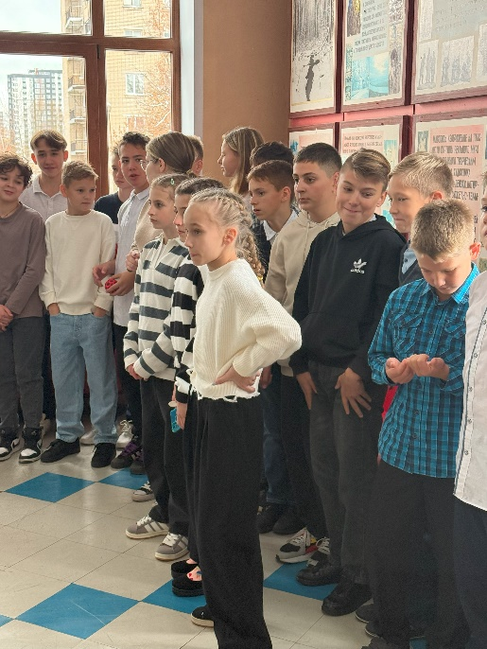После выступления директора, слово взяла **Минина Дарья Вячеславовна**, которая поздравила ребят с Днем народного единства. Она рассказала о важности этого праздника, объединяющего всех россиян в едином стремлении к мирной и благополучной жизни. "День народного единства напоминает нам о силе сплоченности, о важности совместных усилий для достижения общих целей. Мы все – часть одной большой и дружной семьи!" - подчеркнула Дарья Вячеславовна.

Завершила линейку педагог-организатор **Кострюкова Екатерина Сергеевна**. Она подробно рассказала о нововведениях в порядке дежурства, а также вручила заслуженные награды ученикам за участие в Неделе финансовой грамотности, которая прошла в первой четверти. Ребята получили грамоты за активное участие в финансовых играх, за победу в них, а также за оригинальный подход к тематическому дню "Бизнесмены!". 🏆🎉

Вторая четверть началась ярко и продуктивно! Желаем всем ученикам школы Латыниной успехов в учебе, новых открытий и интересных событий! 📚✨